Windows进程内存空间布局
在 64 位体系结构中，虚拟地址空间的限制主要取决于处理器硬件（寻址位数）和操作系统的内核设计。

1. 虚拟地址空间的演变
Windows 64 位系统的用户态（User Space）限制经历过几个阶段：
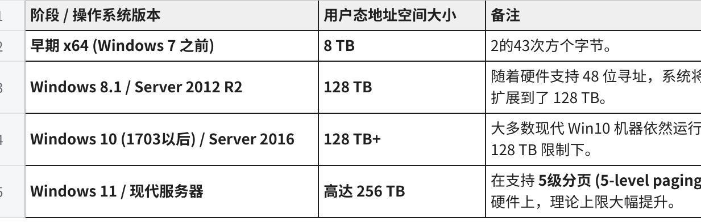
点击图片可查看完整电子表格

2. 为什么会有 8TB 还是 128TB 的区别？
这主要涉及到 CPU 的 页表结构（Paging Structure）：
• 48位寻址（4-level Paging）： 虽然 64 位指针理论上可以访问 (16 EB) 的空间，但为了节省硬件成本和提升效率，现代 CPU（如 Intel/AMD x64）通常只实现了 48 位 物理/虚拟寻址。
• 地址拆分： 在 48 位寻址下，总空间为 256 TB。Windows 将其对半拆分：
• 低 128 TB (0000000000000000$ 到 $00007FFFFFFFFFFF) 分配给 用户态。
• 高 128 TB (FFFF800000000000$ 到 $FFFFFFFFFFFFFFFF) 分配给 内核态。
• “空洞” (Canonical Gap)： 在这两个 128 TB 区域中间，存在一个巨大的、硬件不可访问的“非规范地址”区域。

3. 详细的内存区域类型布局
无论空间是 8TB 还是 128TB，Windows 进程内的内存管理逻辑是一致的。以下是全类型的内存布局明细：

A. 镜像区 (Image)
• 来源： 加载的 .exe 和 .dll 文件。
• 特性： 具有“写时复制”（Copy-on-Write）属性。由加载器映射，包含代码段（.text）、只读数据（.rdata）和初始化数据（.data）。
• 工具观察： 在 VMMap 中显示为 Image 类型。

B. 映射区 (Mapped)
• 数据文件映射： 通过 CreateFileMapping 映射的大型数据文件。
• 共享内存： 多个进程通过同一个 Section 对象共享的区域（IPC 通讯）。
• 特性： 物理内存可以被多个进程共享，节省开销。

C. 私有内存 (Private Data)
• 堆内存 (Heap)： 进程默认堆及通过 HeapAlloc 申请的内存。
• 栈内存 (Stack)： 每个线程独立的执行栈，通常带有一个 Guard Page（守护页）用于检测栈溢出。
• VirtualAlloc： 直接调用 API 申请的内存，常用于 JIT 编译器、大缓冲区。
• 动态执行内存： 你提到的“动态申请可执行内存”就属于此类，权限通常设置为 PAGE_EXECUTE_READWRITE。

D. 系统保留/管理区
• TEB (Thread Environment Block)： 存储线程上下文信息。
• PEB (Process Environment Block)： 存储进程全局信息（如加载的模块列表）。
• CFG 位图： 控制流保护（Control Flow Guard）使用的位图区域，用于安全校验。
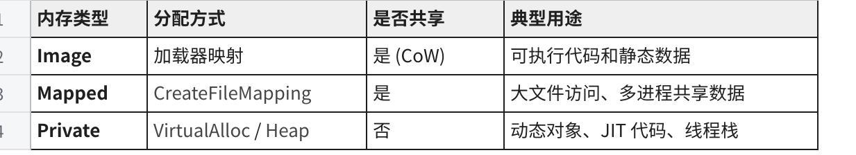
点击图片可查看完整电子表格
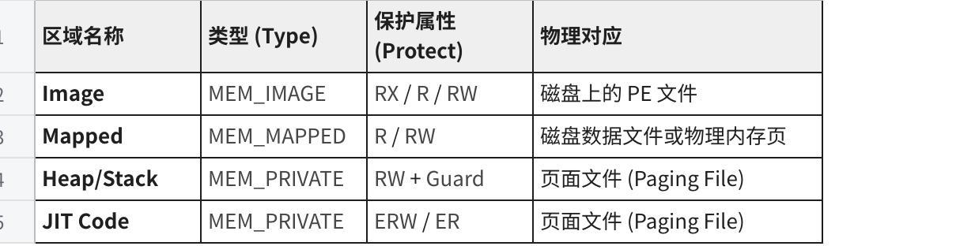
点击图片可查看完整电子表格
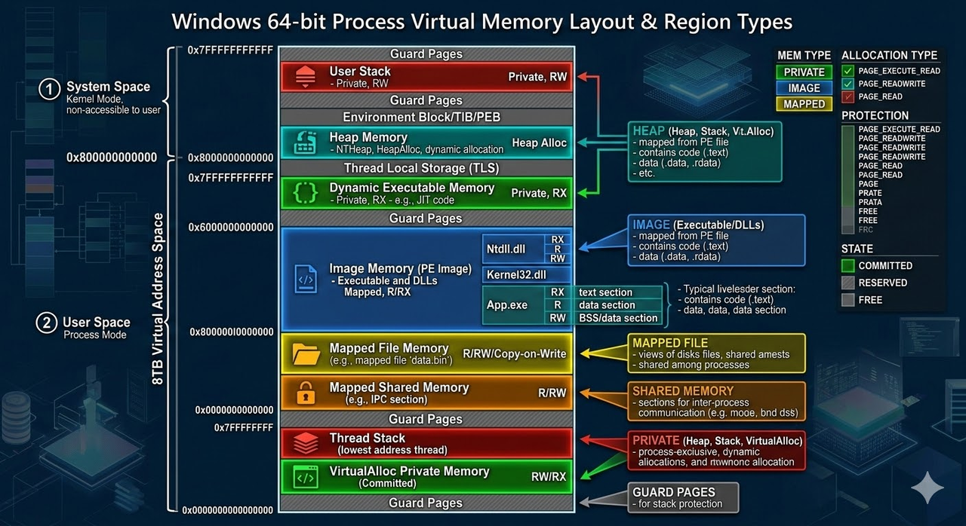

总结
进程用户空间最大8TB内存主要是基于较旧的 x64 规范。如果你现在在 Windows 10/11 上使用工具（如 Coreinfo 或 VMMap）查看，你会发现用户态的结束地址通常在 0x00007FFFFFFEFFFF 左右，这正是 128 TB 的边界。

Guard Page（守护页）
在 Windows 内存管理中，Guard Page（守护页） 是一种极其精妙的“陷阱”机制。它不仅能防止栈溢出破坏其他内存区域，还是实现栈动态扩展的核心手段。
以下是关于守护页底层机制的详细拆解：

3.1 物理布局：栈的“警戒线”
每个线程的栈在初始分配时，并不是一次性分配几百 KB 的物理内存。系统会先**保留（Reserve）一大块虚拟地址（通常默认 1MB），但只提交（Commit）**其中一小部分物理内存。
在已提交内存和未提交内存的交界处，系统会放置一个属性为 PAGE_GUARD 的特殊内存页。

3.2 核心触发流程：从异常到扩展
当线程运行，函数调用层级加深，栈指针（ESP/RSP）会向下移动。一旦它触碰到这个“守护页”，会发生以下一系列底层动作：
- 硬件触发异常：CPU 尝试访问标记为 PAGE_GUARD 的地址。由于这是一个特殊状态，CPU 会抛出一个 STATUS_GUARD_PAGE_VIOLATION 异常（属于特殊的访问违规）。
- 内核接管：Windows 内核捕获到这个异常。
- 内存自动扩展：
- 内核会将当前的“守护页”属性去除，转变为普通的 PAGE_READWRITE（正式变为可用的栈空间）。
- 关键点：内核会在紧邻的下一个虚拟地址页上，重新设置一个新的 PAGE_GUARD 标记。
- 恢复执行：内核处理完后，让 CPU 重新执行刚才那条指令。此时访问已经合法，程序完全感知不到刚才发生了“内存申请”。

3.3 真正的“栈溢出”（Stack Overflow）
如果守护页不断向下移动，最终触碰到了整个栈保留空间的底端（Bottom），情况就变了：
- 当内核发现后面已经没有多余的 Reserved 空间可以用来设置新的守护页时，它就不再扩展。
- 此时系统会抛出真正的 0xC00000FD (STATUS_STACK_OVERFLOW) 异常。
- 如果程序没有捕获这个异常，进程就会崩溃。这保护了进程中其他的内存区域（如 Heap 或 Image）不被乱丢的栈数据覆盖。

3.4 守护页的各种属性对比
为了方便理解，我们可以看下这个对比表，看看守护页在不同阶段的状态转化：
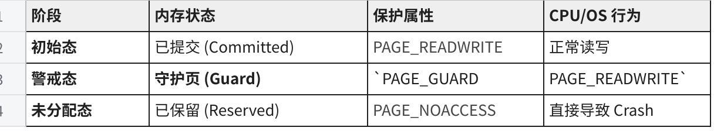
点击图片可查看完整电子表格
- 为什么不一次性分配完？
这其实是 Windows 的一种懒加载（Lazy Allocation）策略：
• 节省物理内存：如果一个线程只用了 4KB 栈，系统就不会为它分配完整的 1MB 物理页。
• 性能平衡：通过硬件异常机制，只有在真正需要时才介入内核逻辑，平时运行没有任何开销。
- 一个有趣的技术细节：Stack Probe（栈探针）
如果你在 C++ 编译器（如 MSVC）中定义了一个巨大的局部变量（例如 char buffer[8192]），你会发现汇编代码中调用了一个叫 __chkstk 的函数。
这是因为：如果局部变量大于一个页（4KB），直接访问底部的地址可能会跳过“守护页”，直接撞到 PAGE_NOACCESS 区域导致崩溃。__chkstk 的作用就是以 4KB 为步长挨个“捅”一遍内存页，确保触发守护页的自动扩展机制。

Windows 进程内存的动态美学
通过这一系列机制，Windows 实现了极其高效的资源利用：
- 虚拟地址 (Virtual)：很慷慨，随便给（128 TB）。
- 物理内存 (Physical)：很吝啬，只有你真正“捅”到 Guard Page 时才给你一块。
- 安全性：通过 Guard Page 筑起高墙，防止一个线程的栈疯狂生长毁掉整个进程。

